Miércoles
06
de Octubre

Segundo de Secundaria
Lengua Materna

Navegando por la literatura

Aprendizaje esperado: Selecciona, lee y comparte cuentos o novelas de la narrativa latinoamericana contemporánea.

Énfasis: Consultar fuentes literarias sobre la narrativa latinoamericana.

¿Qué vamos a aprender?

Conocerás dónde y cómo puedes encontrar y consultar fuentes literarias de la narrativa latinoamericana contemporánea tanto para realizar investigaciones, buscar materiales, o simplemente, para disfrutar de una buena lectura.

Asimismo, identificarás y reconocerás las características de las bibliotecas.

Las bibliotecas, muchas veces se encuentran cerca de donde vives, aunque muchas otras no. Lo cierto es que, son lugares donde se concentran un gran número de libros que contienen todo tipo de conocimiento.

¿Qué hacemos?

Para iniciar, observa el siguiente video de la Biblioteca Vasconcelos, que se encuentra en la Ciudad de México.

- Un día en la biblioteca Vasconcelos.
https://www.youtube.com/watch?v=ZST_0Ty2e-k

Existen bibliotecas muy grandes como ésta, también pequeñas o móviles, que van de barrio en barrio ofreciendo opciones de lectura para todos.

Responde las siguientes preguntas:

¿Alguna vez has ido a una biblioteca?,
¿De tu escuela tu barrio, o tu colonia?
¿Has encontrado alguna lectura que no puedas dejar de leer?

Es cierto que en las bibliotecas hay lecturas de cualquier tema que busques, y que pueden ser de mucha utilidad para adquirir conocimientos.

Si no has tenido la oportunidad de ir a una biblioteca, no te preocupes, nunca es tarde. Una opción que puede estar a tu alcance, son las bibliotecas digitales en Internet, ahí también podrás encontrar textos interesantes de autores latinoamericanos. También puedes acudir a los materiales de lectura como los Libros del Rincón.

Ya que conoces más sobre las bibliotecas, ahora profundizarás en las fuentes literarias.
Una fuente literaria, como su nombre indica, es un texto que puede ser una novela, una antología de cuentos, un libro de relatos, una obra de teatro, que se toma como referencia o base del tipo de búsqueda que se necesita.

Observa los diferentes tipos de fuentes que existen:

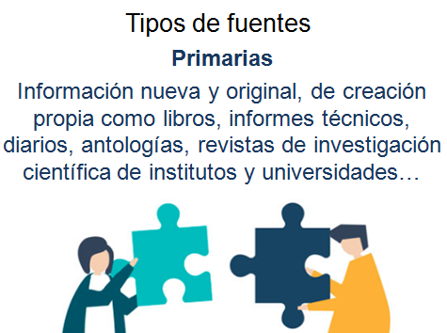

Por ejemplo, la novela más reciente de tu autora o autor favorito.

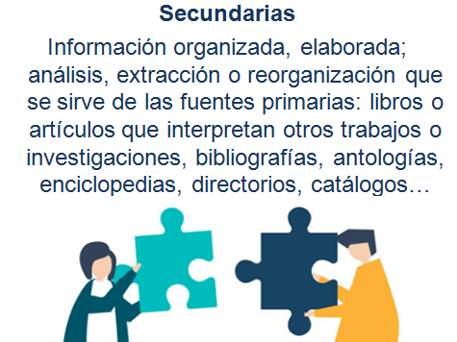

Por ejemplo, uno de los tomos de la enciclopedia de tu casa.

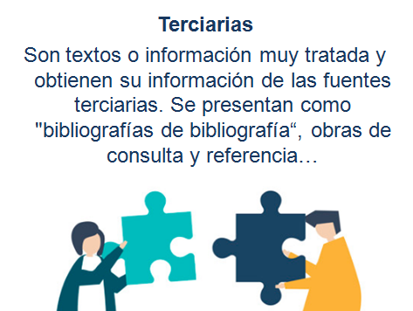

Por ejemplo, una antología traducida de las obras de Shakespeare.

Hay muchos tipos de fuentes y éstas tienen distintas funciones. Las fuentes literarias, son Fuentes Primarias, ya que se trata de “información nueva y original, de creación propia”. En los textos literarios, quien escribe, debe usar toda su inventiva y conocimiento para crear una novela, un cuento o un libro de cuentos.

¿Y para qué sirve conocer cuáles son las fuentes literarias?

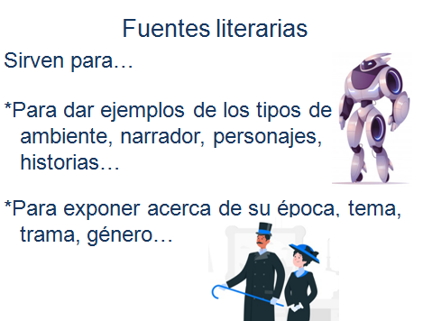

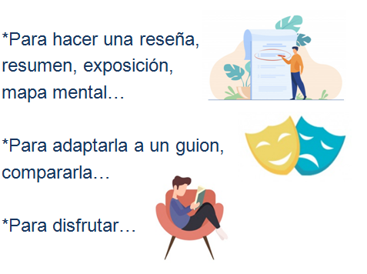

Por ejemplo, si se lee una novela de época, se puede tomar nota de cómo se vivía en ese entonces. A veces, cuando te dejan hacer una tarea en la que tienes que investigar sobre “fuentes literarias”, puede parecer fácil acudir a resúmenes o reseñas, es decir, versiones cortas de las fuentes primarias. Pero, hay que saber que esa es información sesgada, solo contiene una parte, depende del punto de vista o intereses del que la hizo, y por lo tanto, te estás perdiendo la oportunidad de leer la fuente original: sea novela, cuento o relativo, y así obtener tu propia visión, y sobre todo, la mejor información de lo que necesitas.

Es muy importante que, cuando te dejen leer una obra literaria, procures no leerla de último momento, dale su tiempo, será algo entretenido y que te ayudará a realizar mejor tus investigaciones.

La literatura latinoamericana contemporánea, es decir, la generada en los países de América Latina tienen un extenso abanico de posibilidades para poder leer.

Ahora conocerás a un autor más de esta corriente literaria, Felipe Garrido. Si te gusta su estilo de escritura, puede ser una buena opción para consultar.

Felipe Garrido, es un escritor mexicano que nació en Jalisco en 1942, es narrador, cronista y ensayista. Es, ante todo, un cuentista y uno de sus libros más celebrados es “Garabatos en el agua”; Julio Cortázar llegó a decir que los cuentos de Garrido eran fantásticos y así lo muestra, por ejemplo, con “El sapo y el fuego”. Observa el siguiente video y presta atención en este gran cuento.

- El Sapo y el fuego.
https://www.youtube.com/watch?v=rp8rhcWKCXw

Contesta las siguientes preguntas:

¿Disfrutaste la lectura?
¿En qué actividad podrías usar la fábula de “El sapo y el fuego” de Felipe Garrido?
¿Qué técnica de lectura usarías para recuperar lo más importante?

A continuación, lee el siguiente texto y observa cómo puedes elegir una fuente literaria.

¿Qué podemos leer?

Puedes elegir la obra según diversos criterios, por ejemplo; porque el título llama tu atención, porque te gustan las obras de cierto autor, porque el tema que aborda es de tu interés, por ser un texto extenso o breve, por ser cuento o novela, porque la obra fue escrita en cierta época, etcétera.

¿Cómo funciona la clasificación de los libros en las bibliotecas y cómo puedes hacer mejor tu búsqueda?

La mayoría de las bibliotecas cuentan con sistemas de búsqueda computarizada, es decir, tienen un banco de datos virtual y lo mismo sucede si ingresas por internet. Algunas de éstas, tienen material para descargar o leer en línea.

Éstas se dividen por secciones de búsqueda que varían ampliamente, pero hay tres que debes tener en cuenta al momento de buscar en una biblioteca o en internet:

- Por nombre
- Por título o palabra clave
- Por tema, género o subgénero

Por nombre, se recomienda escribir primero el apellido y luego el nombre, ya que puede ser que un autor tenga un nombre y apellido común y te desprenda mucha información.

Por título o palabra clave: como “Las batallas en el desierto” título completo, o por las palabras “batallas” o “desierto”.

Por tema, género o subgénero, es decir: cuento, fantasía, ciencia ficción, amor, magia, lobo, Drácula.

Si no conoces a ningún autor o ningún título, pero te interesa leer algo de “terror”, puedes ingresar el tema en el motor de búsqueda, y tener opciones de las cuales elegir.

Para entender lo anterior, hay que tener en cuenta que, tanto en la biblioteca física, como en la virtual, hay formas de organizar el material. Observa el siguiente video.

- Cuando Cuentes Cuentos.
https://youtu.be/mn0_IyL_omc

Las bibliotecas generales no usan la misma clasificación que las bibliotecas de aula.

Realiza la siguiente actividad para poner en práctica lo que aprendiste en esta sesión.

Reflexiona y responde lo siguiente:
¿Cuál es la respuesta correcta para cada una?

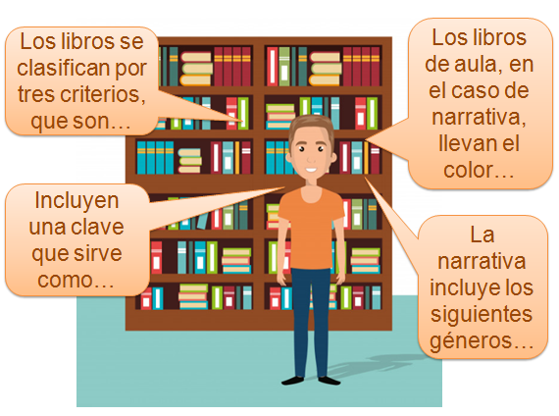

Dentro de las fuentes literarias, puedes encontrar antologías de cuentos, de crónicas, fábulas o mitos.

En algunas bibliotecas hay que llenar ciertos formatos para poder solicitar a préstamo los libros o para fotocopiarlos. Y en algunos casos, los libros no están a la mano y hay que llenar ciertas papeletas para tener acceso a ellos.

Observa un ejemplo muy sencillo de cómo podría verse una de estas papeletas de adquisición para cuando te toque hacerlo.

Los datos que puede contener son: escuela, grado, grupo, fecha de préstamo, nombre del alumno, título del libro, nombre del autor, entre otros datos que la biblioteca requiere.

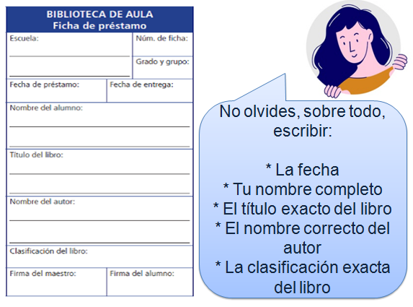

A continuación, lee los siguientes fragmentos de obras de varios autores, con el fin de que los disfrutes y tus fuentes literarias crezcan.

El juguete rabioso
(fragmento)

“¿No es una injusticia, digan ustedes, no es una injusticia? Yo no soy un chico. Tengo dieciséis años, ¿por qué me echan? Iba a trabajar a la par de cualquiera, y ahora…
¿Qué dirá mama? ¿Qué dirá Lila? Ah, si ustedes la conocieran. Es seria: en la Normal saca las mejores calificaciones. Con lo que yo ganara comerían mejor en casa. Y ahora, ¿qué voy a hacer yo…?

Roberto Arlt

La semana de colores
(fragmento)

“Y me miró. Antes, nunca me había mirado. Yo la miré. Estaba a horcajadas sobre la rama del árbol, como otra persona que no fuera yo misma. Me sorprendieron sus cabellos, su voz y sus ojos. Era otra. Sentí vértigo. El árbol se alejó de mí y el suelo se fue abajo. También ella desconoció mi voz, mis cabellos y mis ojos. Y también tuvo vértigo.”

Elena Garro

Los relámpagos de agosto
(fragmento)

“Cuando se dio cuenta de que no había esperanzas para ese lado, decidió hablarme con franqueza: -Mire, general, yo sé que usted es un hombre de razón: comprenda que, si mete usted en la cárcel a seis y les exige un rescate global, los familiares van a querer que pague el que parece más rico, que es mi marido. Pídale cien mil pesos a cada uno y amenaza con fusilar al que no pague y verá como mañana tiene el dinero.”

Jorge Ibargüengoitia

Es tu turno para localizar tus propias fuentes literarias. Recuerda que puedes preguntarle a tus familiares o amigos, si es que conocen alguna otra biblioteca digital que les recomienden o si tienen algún cuento, novela u obra de teatro en versión electrónica que les puedan compartir.

En esta sesión, aprendiste un poco sobre la literatura latinoamericana, y los lugares donde puedes consultar cuentos y novelas de las escritoras y escritores que tu desees.

No olvides que en tu libro de texto Lengua Materna, segundo grado, puedes encontrar obras de la narrativa latinoamericana contemporánea.

Y recuerda a Emily Dickinson y su poema:

“Para llevarnos a tierras lejanas, no hay mejor fragata que un libro”.

El Reto de Hoy:

De las tres lecturas finales:

¿Cuál buscarías para leer en su totalidad?

Comparte con tu familia las lecturas y comenten cuál les gustaría leer completa y por qué.

¡Buen trabajo!

Gracias por tu esfuerzo.

Para saber más:
Lecturas

https://www.conaliteg.sep.gob.mx/

